DOCUMENTAÇÃO SUPLEMENTAR DO ARTIGO
Produção de conhecimento pelas mídias sociais: um olhar retrospectivo da polarização política dos fenômenos do Brexit e do Impeachment presidencial de 2016

PRINTS DE TWEETS ANALISADOS NO ARTIGO
Em função da limitação do número de caracteres para a submissão do artigo científico, alguns dados analisados nesta pesquisa estão disponibilizados neste documento suplementar. Aqui estão expostas as figuras relativas a prints de tweets analisados no estudo. Os nomes dos usuários foram tarjados por razões de sigilo de pesquisa.

Figura 1 - Compilado dos Tweets que mencionaram o deputado Jean Willis
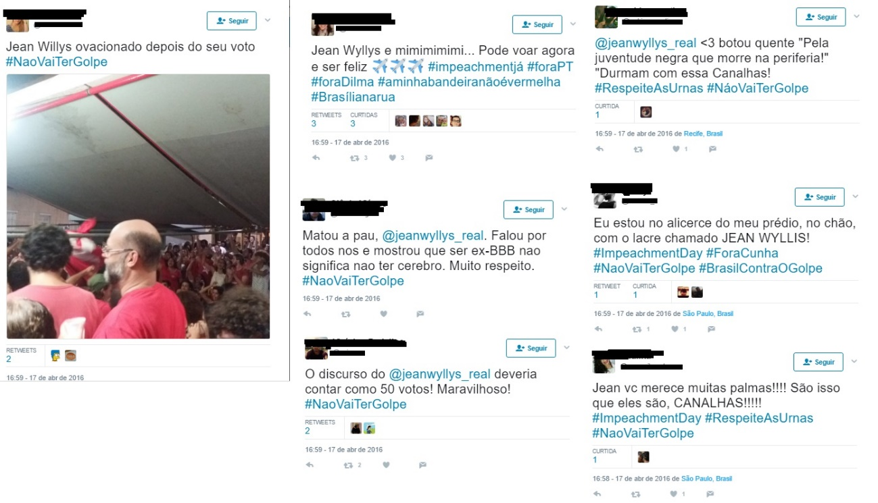
Fonte: Elaboração própria a partir dos dados coletados na busca do Twitter , 2018.

Figura 2- Compilado dos Tweets que mencionaram o então deputado Jair Bolsonaro
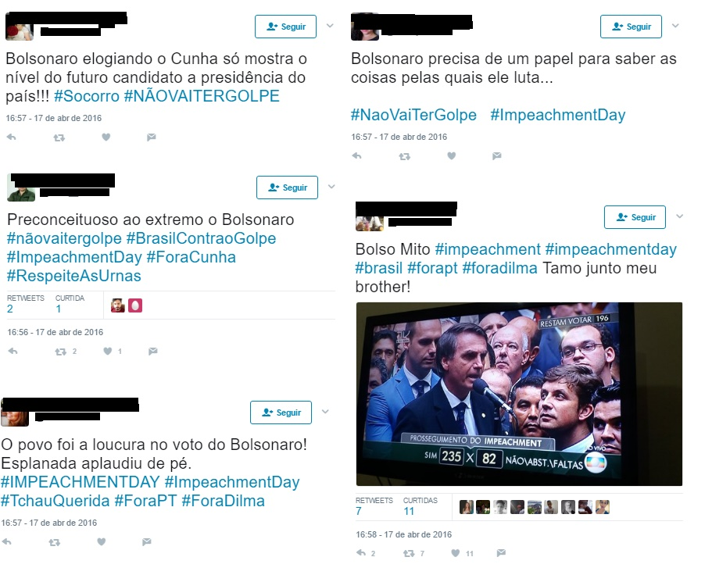
Fonte: Elaboração própria a partir dos dados coletados na busca do Twitter , 2018.

Figura 3 - Perfis no Twitter de usuários que indicam o posicionamento político durante o Impeachment de 2016
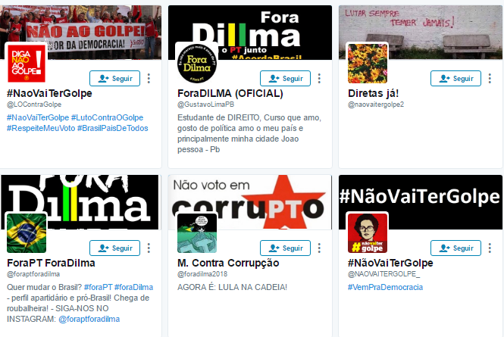
Fonte: Twitter, 2018.

Figura 4- Compilado dos Tweets sobre o Brexit
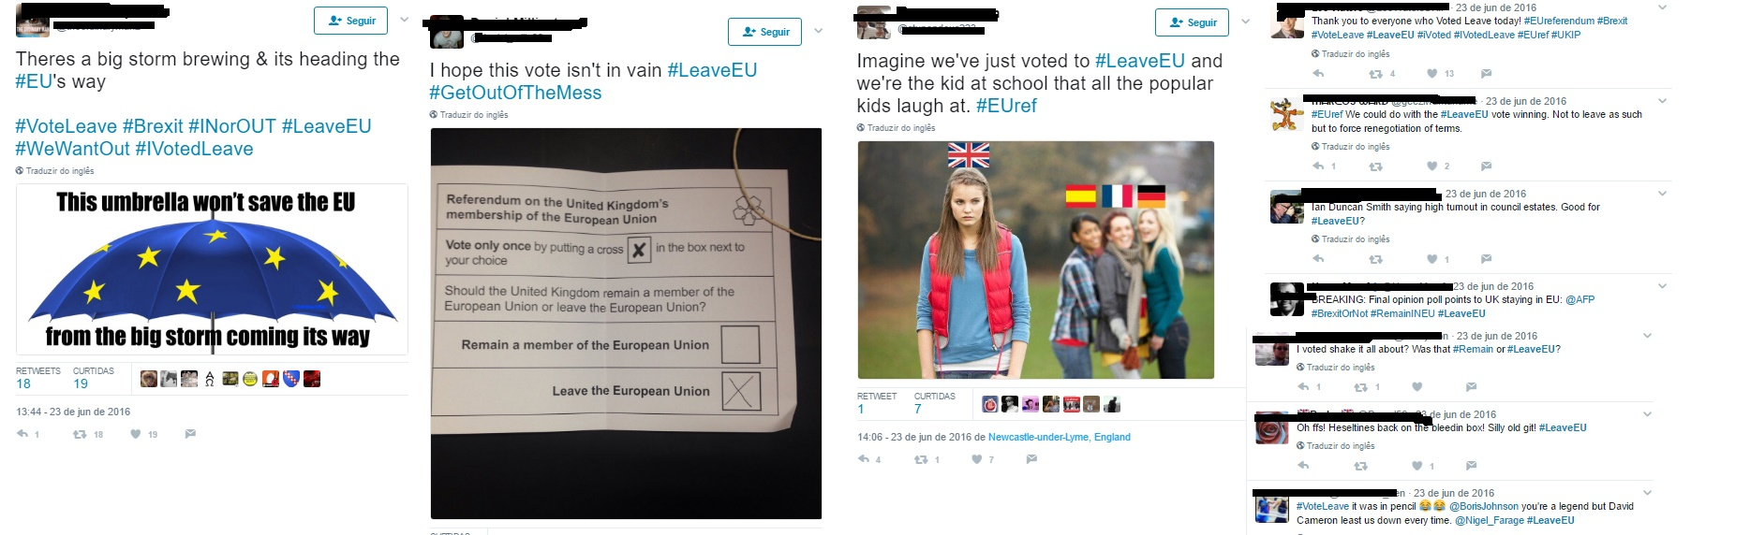
Fonte: Elaboração própria a partir dos dados coletados na busca do Twitter, 2018.

Figura 5- Compilado dos Tweets sobre o Brexit
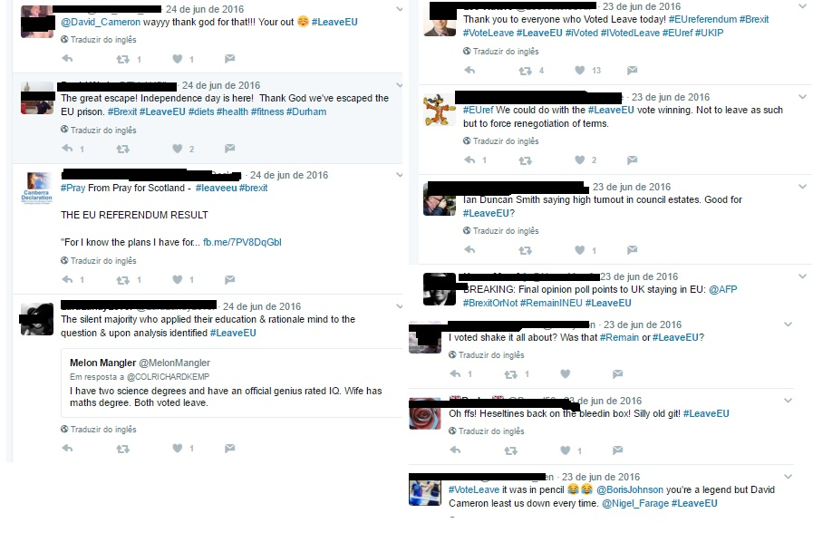
Fonte: Elaboração própria a partir dos dados coletados na busca do Twitter , 2018.

Figura 6 - Compilado dos Tweets sobre o Brexit com indicativos favoráveis a #remaineu
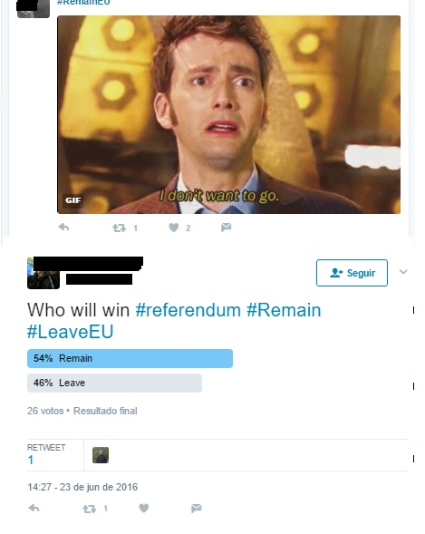
Fonte: Elaboração própria a partir dos dados coletados na busca do Twitter , 2018.

REFERÊNCIAS
TWITTER. Busca Avançada por: #leaveeu OR #remaineu since:2016-06-23 until:2016-06-24 em 10 mai. 2018.

TWITTER. Busca Avançada por: #foradilma OR #nãovaitergolpe since:2016-04-17 until:2016-04-18 em 10 mai. 2018.

